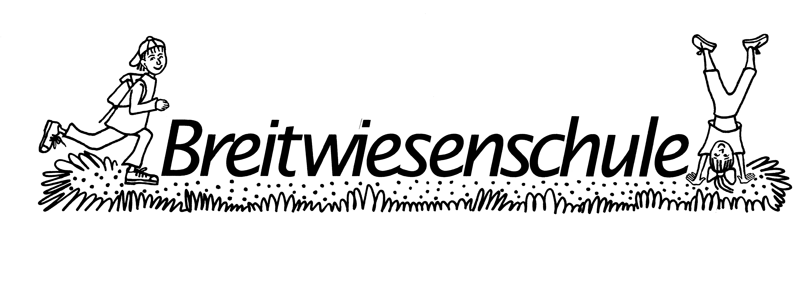

Breitwiesenschule Gerlingen
Zedernweg 1 • 70839 Gerlingen
Telefon (07156) 205-311 • Fax (07156) 205-315
E-Mail: sekretariat@bwsgerlingen.de
J U G E N D M U S I K S C H U L E GERLINGEN e.V.
Zedernweg 1g • Breitwiesen • 70839 Gerlingen
Telefon (07156) 17 47 97 und -131 • Fax (07156) 17 47 98
E-Mail: info@jms-gerlingen.de • http://www.jms-gerlingen.de

Die Bläserklasse 2025/2026 für Drittklässler in der Breitwiesenschule

- Start: Oktober 2025 – Dauer 2 Jahre
- 2 Unterrichtstermine wöchentlich
  - 1 x Gesamtprobe (mittwochs von 12.30 Uhr bis 13.15 Uhr in der jms)
→ Beginn Oktober 2025
  - 1 x Unterricht in der Kleingruppe (2-3 Schüler) oder wahlweise Einzelunterricht → Beginn Oktober 2025
- Unterrichtstermine für Einzelunterricht, bzw. in der Kleingruppe werden von den Lehrkräften mit den Schülern vereinbart
- Instrumentenmiete ist im Unterrichtsentgelt enthalten
- Kosten: 56,- Euro mtl. (bzw. 97,- bei Einzelunterricht)

Die Teilnehmer können unter folgenden Instrumenten auswählen.

- Oboe
- Querflöte
- Klarinette
- Saxophon
- Trompete
- Posaune
- Horn
- Fagott


Anmelden!
www.jms-gerlingen.de

